 |  |  |  | SAKARYA ÜNİVERSİTESİ
SOSYAL BİLİMLER ENSTİTÜSÜ RESİM ANA SANAT DALI ( 1. ÖĞRETİM)
2015- 2016 ÖĞRETİM YILI YÜKSEK LİSANS GÜZ YARIYILI FİNAL SINAV PROGRAMI
Tarih | Saat | Program | Dersin Adı |  | Öğretim Elemanı | Gözetmen |  | Sınıf
06.01.2016 | 14:00  15:00 | Resim | Uzmanlık Alan Dersi |  | Prof. Hayriye KOÇ BAŞARA | - |  | Ofis(3.Kat)
06.01.2016 | 14:00  15:00 | Resim | Uzmanlık Alan Dersi |  | Prof. Füsun ÇAĞLAYAN | - |  | Ofis(3.Kat)
06.01.2016 | 14:00  15:00 | Resim | Uzmanlık Alan Dersi |  | Doç. Şive Neşe BAYDAR | - |  | Ofis(3.Kat)
13.01.2016 | 14:00  15:00 | Resim | Uzmanlık Alan Dersi |  | Yrd. Doç. Dr. Gülseren İLDEŞ | - |  | Ofis(3.Kat)
06.01.2016 | 14:00  15:00 | Resim | Uzmanlık Alan Dersi |  | Yrd. Doç. Şirin YILMAZ | - |  | Ofis(3.Kat)
13.01.2016 | 14:00  16:00 | Resim | Uzmanlık Alan Dersi |  | Doç. Neslihan ÖZGENÇ | - |  | Ofis(3.Kat)
05.01.2016 | 14:00  15:00 | Resim | Mültimedya Atölye I |  | Prof. Hayriye KOÇ BAŞARA | - |  | Multimedya Atölye(3.Kat)
08.01.2016 | 13:00  16:00 | Resim | Deneysel Atölye I |  | Prof. Füsun ÇAĞLAYAN | - |  | Yüksek Lisans Atölyesi(2.Kat)
05.01.2016 | 13:00  14:00 | Resim | Çağdaş Sanata Eleştirel Bakış |  | Prof. Hayriye KOÇ BAŞARA | - |  | Sanatta Yeterlik Atölyesi(3.Kat)
06.01.2016 | 10:00  11:00 | Resim | Hikâye Anlatımı ve Form |  | Yrd. Doç. Dr. Burak DELİER | - |  | GSF-B Blok 117(2.Kat)
05.01.2016 | 16:00 | Resim | Kültür Kuramı |  | Prof. Dr. Besim Fatih DELLALOĞLU | - |  | Gizem Frit Amfi
04.01.2016 | 13:00  14:00 | Resim | Araştırma Yöntem ve Teknikleri |  | Yrd. Doç. Dr. Bilgen AYDIN SEVİM | - |  | Ofis(3.Kat)
00 |  |  |  |  |  | 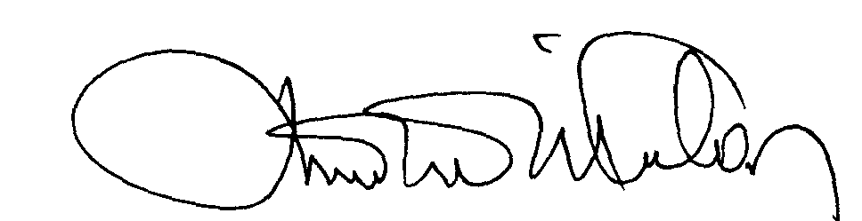 |  | 00.EÖ.FR.10

